МУНИЦИПАЛЬНОЕ БЮДЖЕТНОЕ ДОШКОЛЬНОЕ ОБРАЗОВАТЕЛЬНОЕ УЧРЕЖДЕНИЕ ЦЕНТР РАЗВИТИЯ РЕБЕНКА - ДЕТСКИЙ САД
№ 69 «ЗОЛОТОЙ КЛЮЧИК»

"О дружбе"

(Консультация для родителей )

Подготовила : Арушанян Р.Р.-
Воспитатель первой
квалификационной
категорий МБДОУ
д/с №69 «Золотой
ключик».

г.о. Мытищи

"О дружбе"
(Консультация для родителей ) 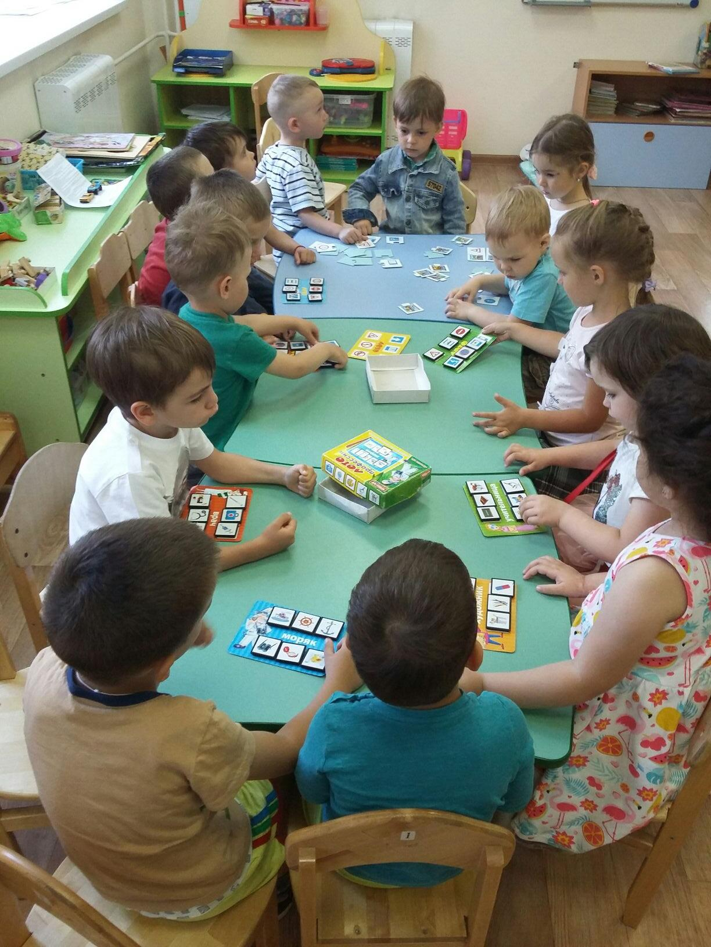

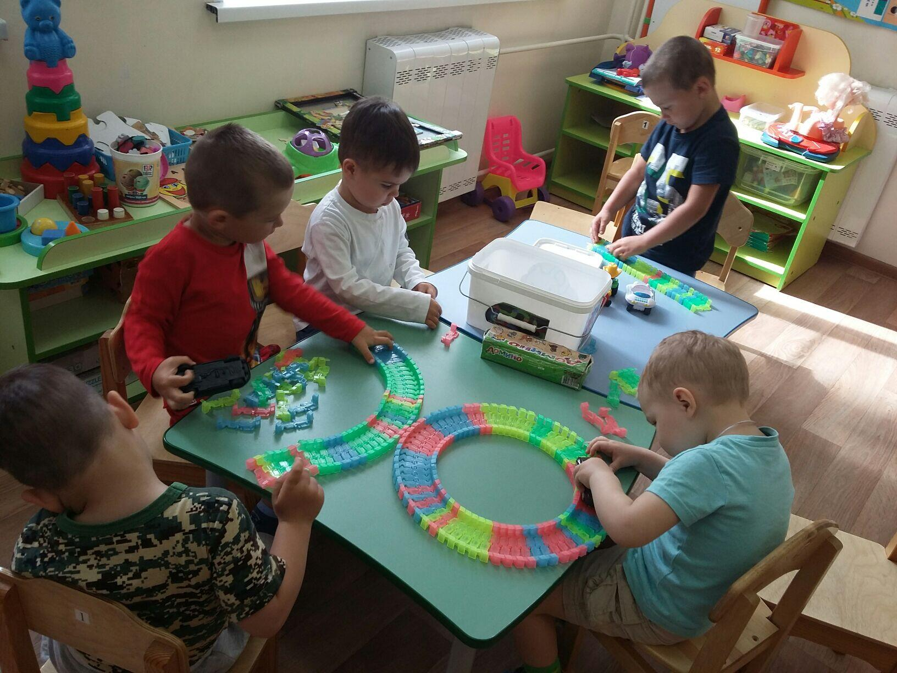

Лучшее, что есть в жизни человека -
это дружба с другими людьми.
Авраам Линкольн

Интерес детей друг к другу возникает уже в первый год жизни. И вы, наверное, не раз замечали, как малыши с первых шагов проявляют неподдельный интерес к своим ровесникам. Задача воспитателя – помочь малышу увидеть в ровеснике не столько интересный объект для изучения, сколько человека, с которым можно общаться, дружить. Чем раньше дети откроют для себя новые грани человеческих взаимоотношений, тем ярче и интереснее станет их жизнь, тем легче они в дальнейшем будут вливаться в коллектив.
Опыт первых отношений со сверстниками является фундаментом для дальнейшего развития личности ребёнка и во многом определяет особенности его самосознания, его отношение к миру и самочувствие среди других людей. Общение со сверстниками обогащает жизнь маленьких детей новыми впечатлениями, является источником ярких положительных эмоций, создаёт условия для появления творческого, самобытного начала в ребёнке. Кроме того, оно подготавливает к последующему содержательному общению со сверстниками, облегчает привыкание в детском коллективе.
Когда мама отдает малыша в детский сад, она надеется, что именно там у него появятся первые постоянные товарищи по играм, он научится дружить и общаться. Как правило, это не происходит само собой, далеко не у каждого ребенка получается быстро и легко завести себе друзей и найти свое место в новом социуме. К счастью, мама может помочь своему малышу в этой ситуации. Предлагаем вам несколько советов:
1. Уверенность в себе – залог дружеских отношений с другими. Уверенный в себе человек, который знает, что мир безопасен, его любят, а к его словам прислушиваются, скорее всего, не будет испытывать особенных сложностей в общении. Даже если кто-то не захочет с ним дружить, он без особенных расстройств найдет себе другое занятие и других товарищей. Именно поэтому главным залогом успешной самореализации в коллективе является уверенность в себе, которая, напомним, не имеет ничего общего с хвастовством и выпячиванием своих реальных и мнимых достоинств. Чтобы воспитать у малыша уверенность в себе, важно принимать его как личность, уважать его действия и решения, верить, что он все сможет, и учить самостоятельности.
2. Учимся знакомиться. Ребенку легче будет наладить контакт с детьми в группе, если он как следует, усвоил фразы, с которых можно начинать общение. Нередко малыш часами не вступает в общую игру, потому, что не усвоил твердо, что нужно просто сказать: «Здравствуйте, меня зовут Маша, можно я буду играть с вами?» или «Привет, я – Антон, а тебя как зовут? Пойдем, поиграем вместе?» Помимо этих фраз ребенку пригодятся и обычные вежливые обороты: «Спасибо!», «Здравствуйте!», «У тебя очень красивая кукла! Как ты с ней играешь?» и так далее. Если ребенок стесняется обращаться к другим, потренируйтесь с ним дома на любимых игрушках: пусть зайчики и мишки знакомятся друг с другом и устраивают совместные игры.
3. Наблюдайте за детскими играми и обсуждайте разные ситуации. Учиться понимать других детей и знать разные ситуации детского общения стоит еще до того, как малыш пошел в садик. После игры в песочнице и беготни на детской площадке, обсудите с ребенком, кто в какие игры играл, кто был веселым, а кто грустным, что его обрадовало, а что расстроило. После того, как вы выявите все сложные и острые ситуации, стоит в игровой форме (допустим, на примере игрушек) показать ребенку, как лучше всего вести себя в них.
4. Учитесь меняться и делиться. Конечно, ребенок не обязан отдавать свои игрушки чужим, и делиться не по своей инициативе, но именно с умения меняться и делиться игрушками начинается воспитание мастера общения, это первый главный шаг к навыку ведения переговоров, умению выслушивать разные стороны и учитывать интересы других членов группы, а не только свои собственные. Лучше всего привить малышу эти полезные в детском обществе умения до того, как он пойдет в садик.
5. Правильно выходим из конфликтных ситуаций. Скорее всего, даже самому благополучному и доброжелательному ребенку не удастся избежать столкновения интересов, конфликтов и драк, особенно если речь идет о мальчиках. Важно научить малыша говорить «нет», «не хочу» и «мне это не нравится», если ровесники пытаются заставить его делать что-то запрещенное или просто неприятное. Не стоит учить ребенка драться, обзываться и «давать сдачи» с помощью кулаков: культурный и уверенный в себе человек не станет доказывать свою правоту таким способом. Впрочем, ситуаций, когда ребенок все-таки вступил в драку, наверное, не избежать. Если подобное ЧП в группе детского сада все-таки случилось, постарайтесь устроить «разбор полетов» сначала наедине с ребенком, а потом – с привлечением всех участников конфликта. После того, как все будет выяснено, не надо стремиться, как следует изобличить и наказать виновных, гораздо важнее договориться с воспитателем или устроить самостоятельно «праздник примирения», направить прошлый конфликт в конструктивное русло.
6. Не пытаться купить, а научиться увлечь. Зачастую дети, с которыми не хотят играть ровесники, пытаются привлечь к себе друзей с помощью необычных игрушек или угощений. Иногда такая стратегия имеет успех, но очень важно не переборщить с желанием завлечь игрушкой, ведь может статься, что новая прекрасная подружка дружит с малышкой лишь до тех пор, пока та согласна делиться своей куклой, и никак по-другому. Если вы видите, что ребенок стал заложником именно такой ситуации, постарайтесь переиграть ее: научите ребенка не просто делать снежки, а строить иглу, мастерить бусы из бумажных шариков и делать еще что-нибудь интересное, тогда ребята сами потянутся дружить, чтобы приобщиться к интересному делу.
7. Улыбаемся и радуемся. Взрослым людям нравятся доброжелательные оптимисты и не нравятся ворчливые пессимисты. Точно так же и у детей. У болтушки-хохотушки, которая всему готова радоваться, наверняка будет больше друзей и меньше огорчений по поводу социальной жизни, чем у буки, у которого от каждой мелочи глаза на мокром месте. Настраивайте ребенка на оптимизм и позитивный лад. При этом совершенно не обязательно ломать его характер и, допустим, стараться сделать задумчивого интроверта душой компании! Главное, делитесь с ребенком своими позитивными мыслями и чувствами и показывайте ему, как найти хорошее в любой ситуации, а радость в сущей мелочи! 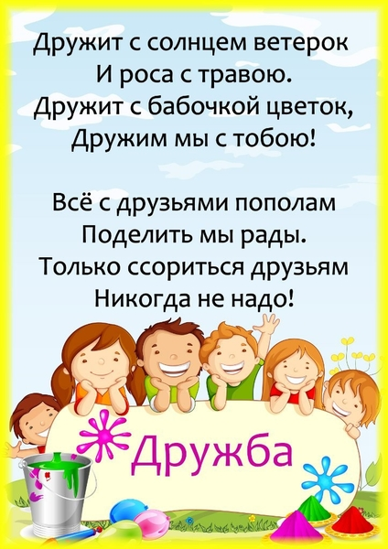

Умение знакомиться – это, пожалуй, одна из первых ступенек на пути детской дружбы. Может ли ребенок подойти на детской площадке к незнакомому мальчику или девочке и познакомиться? Есть малыши, которые делают это легко и свободно без всякой помощи со стороны родителей: "Мальчик, тебя как зовут? Сережа? А меня Саша. Это что у тебя, машинка? А у меня смотри, какой трактор есть! Давай поиграем, будем строить для них гараж..." Все, знакомство состоялось, игра завязалась. А есть ребятишки, которые в силу природной застенчивости стесняются подойти к играющим малышам и предложить дружбу. Чаще всего, это связано с особенностями психики того или иного ребенка.
Я считаю, что малышей нужно учить дружить. Понятие дружбы очень обширное. Психологами замечено, что социальное, психическое, умственное, эмоциональное и даже физическое развитие ребенка взаимосвязано с тем, как складываются его отношения с друзьями. Настоящая дружба – это целый мир, полный тайн и секретов, выдумок и проказ, радостей, да и огорчений тоже. Ясно, что без мелких ссор и обид не обходятся ни одни человеческие отношения.
Привить основы дружбы можно многими способами. В трехлетнем возрасте отношения дружбы лучше развиваются в контексте игры. Основным содержанием развития дружбы в этом возрасте является формирование стойкой привязанности к сверстнику с участием эмоциональных и личностных компонентов.
Прежде всего, на помощь придут любимые игрушки малыша. Поиграйте с ним в игру "Знакомство".[1] Пусть, как будто, зайка (его озвучивает малыш) играет в песочнице, а мишка (за него говорите вы) хочет с ним познакомиться. Покажите малышу возможные варианты знакомства: как подойти, что сказать. Потом поменяйтесь ролями, пусть первым "знакомится" малыш. Объясните крохе, что предлагая кому-то дружбу, нужно непременно улыбнуться этому человеку. Если подойти к девочке или мальчику с угрюмым и сердитым лицом и пробубнить что-то типа: "Давай дружить", вряд ли это возымеет должный эффект. Уместно вспомнить сказку о крошке-еноте и его замечательной улыбке, которая помогла подружиться даже с "тем, кто сидел в пруду". Проиграйте разные ситуации. Что, если на предложение познакомиться, другой ребенок ответил отказом? Нужно рассердиться? Обидеться? Конечно, нет! Просто сказать ему: "Если захочешь поиграть со мной, приходи. У меня есть интересные игрушки..." А как поступить, если, скажем, зайка качается на качелях, а мишка тоже хочет покачаться. Что делать? Прогнать ли зайку с качелей, попросить ли уступить место, подождать или, может, предложить покататься вместе? При помощи игрушек можно научить малыша правильно вести себя в той или иной ситуации, подкорректировать некоторые сложности в его поведении. Подобные ролевые игры объяснят крохе все гораздо доступнее, чем обычные нравоучения и воспитательные беседы.
Характерно, что введение привлекательного предмета в ситуацию общения детей может разрушить их взаимодействие: они переключают внимание со сверстника на предмет или же дерутся из-за него. Всем известны "разборки" в песочнице, когда два малыша цепляются за одну машинку и с криком тащат ее каждый в свою сторону. А мамы при этом убеждают детишек не ссориться и играть дружно, вместе. Но беда в том, что играть вместе в игрушки малыши еще не умеют. Их общение пока не связано с предметами и с игрой. Новая интересная игрушка для малыша более притягательный предмет, чем его ровесник. Поэтому предмет как бы закрывает собой другого ребенка, внимание малыша притягивается к игрушке, а сверстник воспринимается как помеха. Совершенно другое дело, когда таких отвлекающих предметов нет, когда между малышами происходит "чистое общение" - тут уж они соединяются в общем веселье и наслаждаются обществом сверстника.
Хотя самого сверстника дети воспринимают весьма своеобразно. Для большинства младших дошкольников характерно индифферентное отношение к другому ребенку. Трехлетние дети, как правило, безразличны к успехам сверстника и к его оценке со стороны взрослого. Им гораздо важнее поддержка и признание взрослого, чем другого ребенка. Малыш как бы не замечает действий и состояний своего сверстника. Он плохо запоминает его имя и даже внешний облик. Ему в принципе все равно, с кем возиться и носиться, важно, чтобы он (партнер) был такой же, действовал и переживал то же самое. Таким образом, сверстник еще не играет существенной роли в жизни младших дошкольников.
В то же время его присутствие повышает общую эмоциональность и активность ребенка. Это выражается прежде всего в радости и даже восторге, с которыми малыш подражает движениям и звукам сверстников, в его стремлении быть рядом с ними. Та легкость, с которой трехлетние дети заражаются общими эмоциональными состояниями, свидетельствует об особой общности, которая возникает между маленькими детьми. Они чувствуют свою схожесть, свою принадлежность к общему роду. "Мы с тобой одной крови", - как бы говорят они друг другу своими ужимками и прыжками. Эта общность выражается и в том, что они охотно ищут и с восторгом обнаруживают сходство друг в друге: одинаковые колготки, одинаковые варежки, одинаковые звуки и слова и т. п. Такие чувства общности, связи с другими очень важны для нормального развития общения и самосознания ребенка. Они ложатся в фундамент отношений ребенка к другим людям, создают ощущение причастности к другим, что в дальнейшем избавляет от мучительных переживаний одиночества. Кроме того, такое общение с другими помогает маленькому человеку лучше выделить и осознать самого себя. Повторяя одни и те же движения и звуки, дети отражают друг друга, становятся своеобразными зеркалами, в которых можно увидеть самого себя. Ребенок, "смотрясь в сверстника", как бы выделяет в самом себе конкретные действия и качества.
Подводя итог, отметим, что, несмотря на заявления некоторых исследователей о поверхности дружеских отношений в современном обществе, об отсутствии идеальной и глубокой дружбы, о вытеснении широкими приятельскими компаниями, основанными на общности развлечений, настоящего дружеского общения, наличие верных друзей все еще значимо для детей и взрослых. Правда, если ранее общение сверстников складывалось как бы само собой и не требовало вмешательства взрослого, то сегодня детей нужно специально учить. Но главное – начать, обучив ребенка быть преданным и надежным другом.
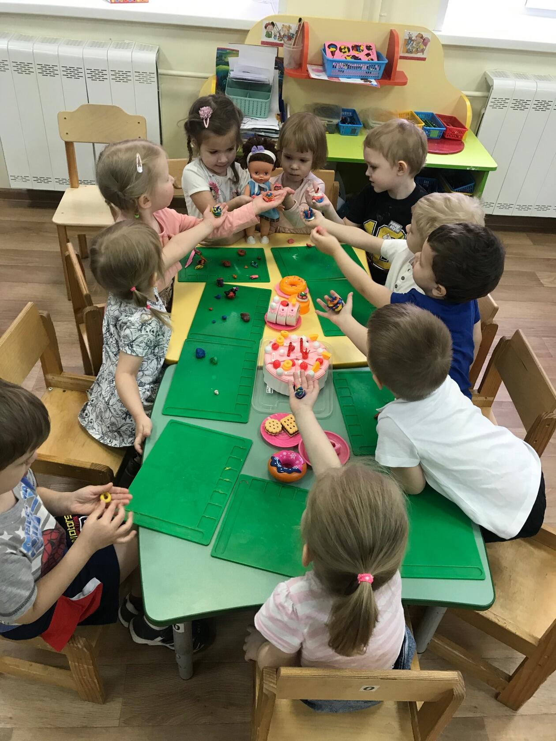
Друг всегда меня сможет выручить,
Если что-нибудь приключится вдруг.
Друг в беде не бросит, лишнего не спросит.
Вот что значит настоящий, верный друг!
(М. Пляцковский)
Источники
- В. Белобородова,
а .Первые уроки дружбы.
б. Как научить детей знакомиться?
2. Статьи по детской психологии.

